Vad hände för 50 år sedan
1969
Jan Lorentzon, TV-reporter på sporten 1968-2015, berättar med hjälp av
radio-inspelningar vad som hände under året 1969.
Det blir även frågesport med priser.
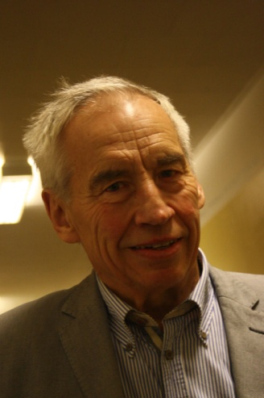

När Onsdagen den 27/3 2019 KL 19.00
Var Körsbärskullen i Pelarne
Hur Föranmälan till Petra Rehn Andersson; sms till 070-6856032 eller e-post till krogstorp109@gmail.com. OBS! Begränsat antal deltagare. Först till kvarn!

Kostnad 100 kr. Är du medlem i Träffpunkt Körsbärskullens Ekonomiska Förening: 70 kr. Kaffe och fralla ingår! Swish till 123 618 4675 eller kontant.

VÄLKOMNA

